Министерство образования Республики Беларусь

Учреждение образования

БЕЛОРУССКИЙ ГОСУДАРСТВЕННЫЙ УНИВЕРСИТЕТ ИНФОРМАТИКИ И РАДИОЭЛЕКТРОНИКИ

Факультет компьютерных систем и сетей

Кафедра электронных вычислительных машин

Лабораторная работа №1

«Структура программы на Си. Функция ввода-вывода»

Проверила: Выполнила:

Скиба И.Г Рыбак Ф.И.

Группа 250505

МИНСК 2022

**1 задача**

1. Ввести высоту и радиус цилиндра. Найти площадь боковой поверхности, площадь полной поверхности и объем цилиндра. Результат вывести с точностью до двух знаков после запятой

**Блок-схема**

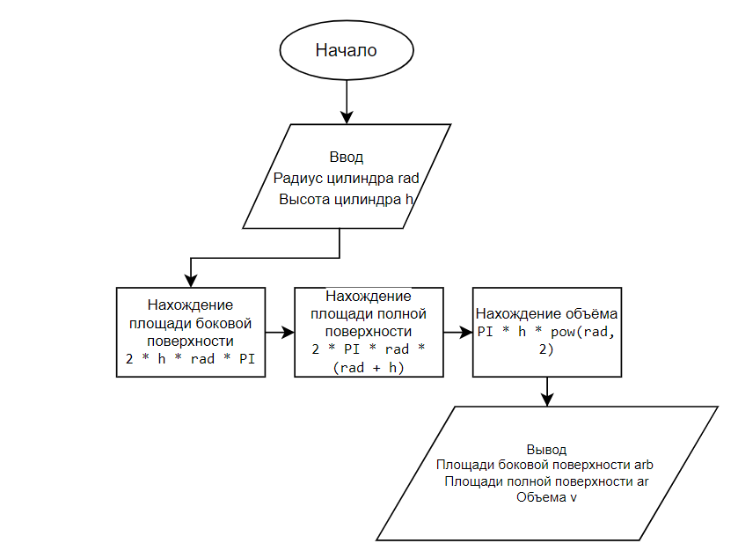

**Фрагмент кода:**

int h, rad;  
float arb, ar, v;

printf("Enter height:\n");  
scanf("%d", &h);

printf("Enter radius:\n");  
scanf("%d", &rad);

arb = 2 * h * rad * PI;  
 printf("Lateral area: %.2f\n", arb);

ar = 2 * PI * rad * (rad + h);  
 printf("Area: %.2f\n", ar);

v = PI * h * pow(rad, 2);  
 printf("Volume: %.2f\n", v);

**Результат вывода:**

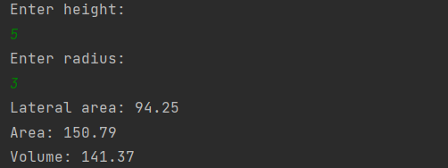

**2 задача**

Подсчитать количество отрицательных чисел среди чисел m, n, p.

**Блок-схема**

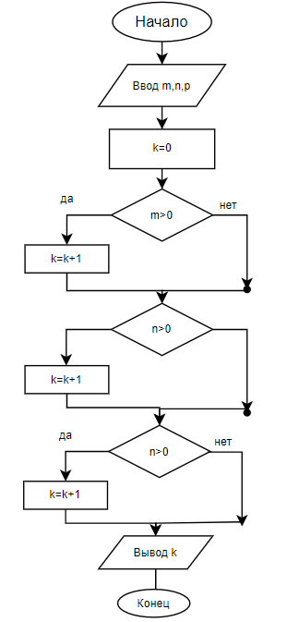

**Фрагмент кода:**

int m, n, p;  
int k = 0;

printf("Enter numbers: ");  
 scanf("%d", &m);  
 scanf("%d", &n);  
 scanf("%d", &p);  
if (m < 0) k++;  
 if (n < 0) k++;  
if (p < 0) k++;

if (k==0)

printf("No negative numbers: %d \n" );

else {  
 printf("Negative numbers: %d \n", k);

**Результат вывода:**





**3 задача**

Треугольник задан координатами вершин A(x1,y1), B(x2,y2), C(x3,y3). Определить, лежит ли внутри треугольника точка с координатами M(a,b).

**Блок-схема**

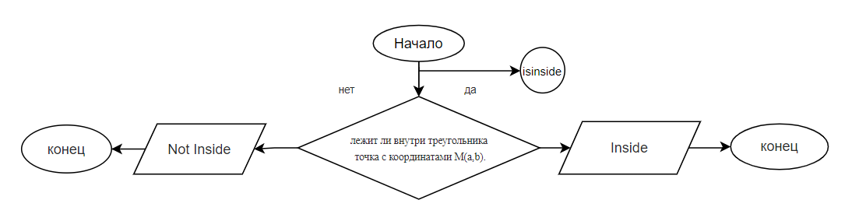

**Фрагмент кода:**

float area(int x1, int y1, int x2, int y2, int x3, int y3)  
{  
 return abs((x1*(y2-y3) + x2*(y3-y1)+ x3*(y1-y2))/2.0);  
}  
bool isInside(int x1, int y1, int x2, int y2, int x3, int y3, int x, int y)  
{  
 float A = area (x1, y1, x2, y2, x3, y3);  
 float A1 = area (x, y, x2, y2, x3, y3);  
 float A2 = area (x1, y1, x, y, x3, y3);  
 float A3 = area (x1, y1, x2, y2, x, y);  
 return (A == A1 + A2 + A3);  
}  
void task3 () {  
 if (isInside(0, 0, 20, 0, 10, 30, 10, 15))  
 printf ("Inside\n");  
 else  
 printf ("Not Inside\n");  
}

**Результат вывода:**



**4 задача**

Для целого числа К от 1 до 9 напечатать фразу "мне К лет", учитывая при этом, что при некоторых значениях К слово "лет" надо заменить на слово "год" или "года"

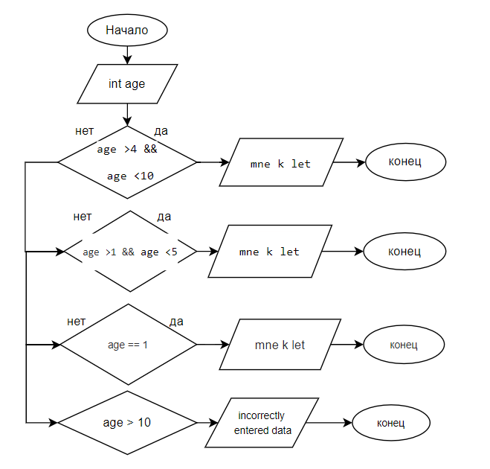**Фрагмент кода:**

int age;

printf ("Enter your age: \n");  
 scanf("%d",&age);

if (age >4 && age <10)  
 printf("mne %d let\n", age);

if (age >1 && age <5)  
printf("mne %d goda\n", age);

if (age ==1)  
 printf("mne %d god\n", age);

**Результат вывода:**

